Vào web thi thấy được một trang thế này   
  
  
check src code thì thấy điều kiện để đạt flag là quay quanh chấm đỏ 9999 lần   
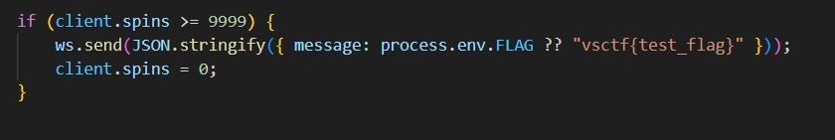  
sau khi em quay chay 9999 lần thì nó ra flag  
  
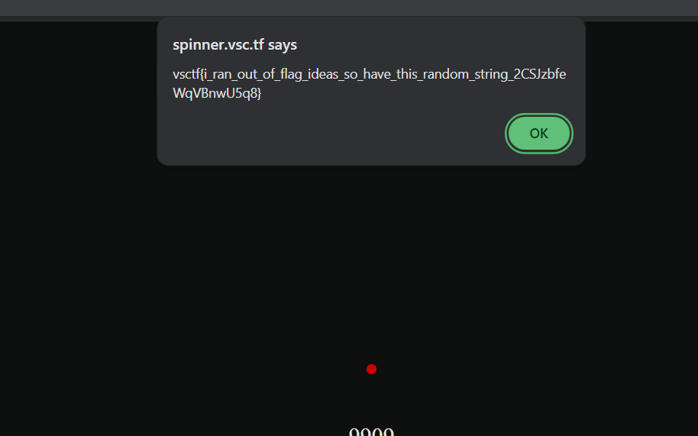

Flag : vsctf{i_ran_out_of_flag_ideas_so_have_this_random_string_2CSJzbfeWqVBnwU5q8}